Вариант 3

ЧАСТЬ 1

При выполнении заданий этой части обведите номер выбранного ответа кружком. Если вы выбрали не тот номер, зачеркните его и обведите номер правильного ответа.
- Два текста содержат одинаковое количество символов: первый текст составлен в алфавите мощностью 256 символов, второй — мощностью 4 символа. Во сколько раз отличаются информационные объемы этих текстов?
  - в 4 раза
  - в 64 раза
  - в 6 раз
  - в 8 раз
- Для какого из приведенных слов истинно логическое выражение не (первая буква гласная) и не (третья буква согласная)?
  - модем
  - адрес
  - канал
  - связь
- В каком из перечисленных ниже предложений правильно расставлены пробелы?
  - Окна на экране могут располагаться каскадом (друг за другом).
  - Окна на экране могут располагаться каскадом (друг за другом).
  - Окна на экране могут располагаться каскадом (друг за другом).
  - Окна на экране могут располагаться каскадом (друг за другом ).
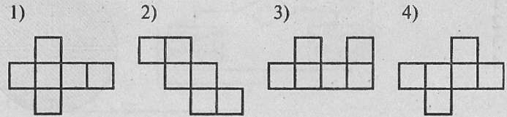
- Какой из приведенных ниже рисунков не является разверткой куба?
- Пять букв латинского алфавита закодированы кодами разной длины:
А | В | C | D | Е
011 | 10 | 100 | 110 | 01
Определите, какой набор букв закодирован двоичной строкой 1000110110110, если известно, что все буквы в последовательности разные?
1) CBADE 2) CADEB 3) CAEBD 4) CBAED
- Дано дерево каталогов.
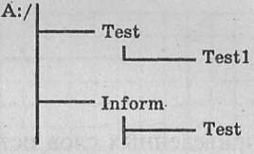
Определите полное имя файла Test.
- A:/Test
- A:/Test/Testl
- A:/Test/Inform
- A:/Inform/Test
  - Цветное растровое графическое изображение с палитрой 256 цветов имеет размер 64x128 пикселей. Какой информационный объем имеет изображение?
1) 8 Кбайт 2) 2 Мбайта 3) 8000 байт 4) 64 Кбайта
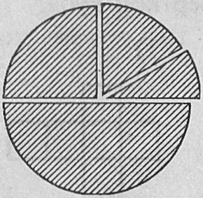
  - Дан фрагмент электронной таблицы:
После выполнения вычислений по значениям диапазона A1:D1 была построена следующая диаграмма:
 | А | В | С | D
1 | = D2 | =A2-D2 | =2*С2 | =С2
2 | ??? | 1 | 3 | 2
Восстановите содержимое ячейки А2.
1) 1 2) 2 3) 3 4) 4
  - Исполнитель Черепашка перемещается на экране компьютера, оставляя след в виде линии. В СКИ исполнителя входят две команды:
Вперед п, где п — целое число, вызывающая передвижение Черепашки на и шагов в направлении движения.
Направо т, где т — целое число, вызывающая изменение направления движения на m градусов по часовой стрелке.
Запись Повтори 5 [Команда1 Команда2] означает, что последовательность команд в скобках повторится 5 раз. Перед началом выполнения алгоритма исполнитель «смотрит» вверх. Черепашке был дан для исполнения следующий алгоритм:
Повтори 4 [ Повтори 2 [Вперед 40 Направо 90] Вперед 40 Направо 270]
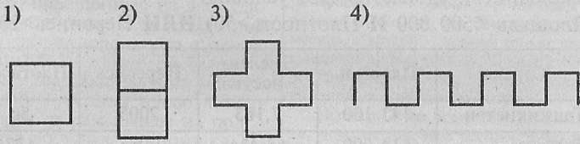
Какая фигура появится на экране?

ЧАСТЬ 2

Ответом к заданиям этой части (10—20) является набор символов (букв или цифр), которые следует записать в поле, отведенном для записи ответа в задании. Если вы ошиблись, зачеркните ответ и запишите рядом другой.
  - Найдите х из следующего соотношения: 8^{х} бит = 16 Мбайт.
Ответ: ________________

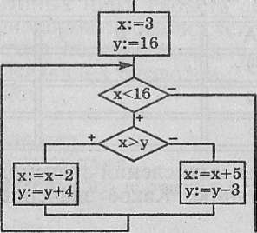
  - Определите сумму значений целочисленных переменных хну после выполнения фрагмента алгоритма, записанного в виде блок-схемы:
Ответ: ________________

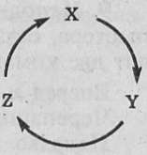
  - Выберите из таблицы последовательность операторов присваивания, осуществляющую циклическую перестановку величин X, У и Z. В ответе запишите в соответствующем порядке получившуюся последовательность букв без пробелов и каких-либо символов.
Ответ: ________________
А | В | С | D | Е
Z:=Y | А:=Х | Y:=A | Y:=X | X:=Z

  - База данных «Страны» содержит следующие сведения по различным странам мира: название, площадь (км²), численность (млн человек), год переписи, плотность населения (на км²). Сколько записей удовлетворяют условию
(Площадь <500 000 И Плотность>50) ИЛИ Перепись>2005?
Ответ: ________________
№ | Страна | Площадь | Численность | Перепись | Плотность
1 | Таджикистан | 143 100 | 7,163 | 2005 | 50
2 | Таиланд | 514 000 | 65,444 | 2005 | 127
3 | Танзания | 945 090 | 37,849 | 2006 | 40
4 | Того | 56 785 | 5,000 | 2002 | 88
5 | Тонга | 748 | 0,117 | 2007 | 147
6 | Тринидад и Тобаго | 5128 | 1,323 | 2005 | 258
7 | Тунис | 163 610 | 10,100 | 2005 | 62
8 | Туркмения | 488 100 | 4,952 | 2005 | 10
9 | Турция | 780 580 | 71,158 | 2007 | 91

  - Дан фрагмент электронной таблицы:
 | А | В | С
1 | 9 | 5 | =$А$1-$В$2
2 | 4 | 2 | =$В$1-$А$2
3 |  |  | = $А$1-С 1

После выполнения вычислений значения в столбце С отсортировали по возрастанию. Какое значение будет храниться в ячейке С2?
Ответ: ________________

  - Дан фрагмент текста из произведения Л. Толстого «Детство» до (слева) и после (справа) форматирования. В обоих фрагментах используется шрифт одного семейства (гарнитуры).

Оставшись в одном белье, он тихо опустился на кровать, окрестил ее со всех сторон и, как видно было, с усилием — потому что он поморщился — поправил под рубашкой вериги. Посидев немного и заботливо осмотрев прорванное в некоторых местах белье, он встал, с молитвой поднял свечу в уровень с кивотом, в котором стояло несколько образов, перекрестился на них и перевернул свечу огнем вниз. Она с треском потухла.  В окна, обращенные на лес, ударяла почти полная луна. Длинная белая фигура юродивого с одной стороны была освещена бледными, серебристыми лучами месяца, с другой — черной тенью; вместе с тенями от рам падала на пол, стены и доставала до потолка. На дворе караульщик стучал в чугунную доску.  Сложив свои огромные руки на груди, опустив голову и беспрестанно тяжело вздыхая, Гриша молча стоял перед иконами, потом с трудом опустился на колени и стал молиться.  Сначала он тихо говорил известные молитвы, ударяя только на некоторые слова, потом повторил их, но громче и с большим одушевлением. Он начал говорить свои слова, с заметным усилием стараясь выражаться по-славянски. | Оставшись в одном белье, он тихо опустился на кровать, окрестил ее со всех сторон и, как видно было, с усилием — потому что он поморщился — поправил под рубашкой вериги. Посидев немного и заботливо осмотрев прорванное в некоторых местах белье, он встал, с молитвой поднял свечу в уровень с кивотом, в котором стояло несколько образов, перекрестился на них и перевернул свечу огнем вниз. Она с треском потухла.  В окна, обращенные на лес, ударяла почти полная луна. Длинная белая фигура юродивого с одной стороны была освещена бледными, серебристыми лучами месяца, с другой — черной тенью; вместе с тенями от рам падала на пол, стены и доставала до потолка. На дворе караульщик стучал в чугунную доску.  Сложив свои огромные руки на груди, опустив голову и беспрестанно тяжело вздыхая, Гриша молча стоял перед иконами, потом с трудом опустился на колени и стал молиться.  Сначала он тихо говорил известные молитвы, ударяя только на некоторые слова, потом повторил их, но громче и с большим одушевлением. Он начал говорить свои слова, с заметным усилием стараясь выражаться по-славянски.

Какие из перечисленных ниже свойств символов и абзацев были использованы при форматировании текста? В ответе перечислите номера свойств в порядке возрастания без запятых и каких-либо других разделяющих символов.
- Начертание шрифта.
- Размер символов.
- Межстрочный интервал.
- Величина абзацного отступа.
- Величина дополнительного вертикального интервала между абзацами.
- Выравнивание строк.
Ответ: ________________

- Исполнитель Кузнечик живет на числовой оси. Кузнечик может выполнять следующие команды:
Вперед п (Кузнечик прыгает вперед на п единиц);
Назад т (Кузнечик прыгает назад на т единиц), где переменные пит — целые положительные числа. Известно, что Кузнечик начал путь из точки А и выполнил программу из 40 команд, среди которых команд «Назад 3» оказалось на 4 больше, чем команд «Вперед 5». Какую одну команду необходимо выполнить Кузнечику, чтобы вернуться в точку А? В ответе укажите направление движения и число шагов.
Ответ: ________________

- Скорость передачи данных через модемное соединение равна 32 Кбит/с. Передача текстового файла через это соединение заняла 15 с. Определите, сколько страниц содержал переданный текст, если известно, что один символ кодируется 2 байтами, а на одной странице — 48 символов.
Ответ: ________________

- Некоторый алгоритм из одной цепочки символов получает новую цепочку следующим образом. При просмотре исходной цепочки символов слева направо удаляется первая встретившаяся пара рядом стоящих букв: согласная—согласная или гласная—гласная. Получившаяся цепочка является результатом работы алгоритма. Например, если исходная цепочка символов была АБВГ, то результатом работы алгоритма будет цепочка АГ; если исходная цепочка была ДЕЛО, то в результате работы алгоритма цепочка не изменится.
Дана цепочка символов ПАРАЛЛЕЛОГРАММ. Примените к ней алгоритм необходимое число раз, пока происходят изменения в цепочке. В ответе напишите получившуюся цепочку символов.
Ответ: ________________

- Установите соответствие между доменами верхнего уровня и названиями стран. Запишите получившуюся последовательность цифр без пробелов и каких-либо символов.
1. cn 2. br 3. uk 4. ru 5. ua 6. us

Бразилия | Великобритания | Китай | Россия | США | Украина
Ответ: ________________

- Какими условиями можно воспользоваться для поиска в сети Интернет информации об экскурсионной поездке в Ярославль или Суздаль (для обозначения логической операции «ИЛИ» используется символ |, а для операции «И» — символ &)? В ответе через запятую запишите номера выбранных вариантов в порядке возрастания.
  - экскурсия | Ярославль | Суздаль
  - экскурсия & (Ярославль | Суздаль)
  - экскурсия & (музей | Ярославль | Суздаль)
  - экскурсия & Суздаль | экскурсия & Ярославль
  - экскурсия & Ярославль & Суздаль
  - экскурсия | Суздаль & Ярославль
  - экскурсия & музей | экскурсия & (Ярославль | Суздаль)
Ответ:

ЧАСТЬ 3
Задания этой части (21—23) выполняются на компьютере. Результатом исполнения задания является отдельный файл (для одного задания — один файл). Формат файла, его имя и каталог для сохранения вам сообщат организаторы экзамена.

- Создайте в текстовом редакторе документ и напишите в нем следующий текст, точно воспроизведя все оформление текста, имеющееся в образце. Основной текст должен быть написан шрифтом, использующим засечки (например, Times New Roman) размером 14 пунктов, а заголовок — шрифтом без засечек (например, Arial). Текст выровнен по ширине, первая строка абзаца имеет отступ в 1 см, интервал перед абзацем установлен 12 пунктов. Заголовок текста выровнен по центру. В тексте есть слова, выделенные полужирным шрифтом и курсивом. Файл с изображением государственного герба Российской Федерации хранится на диске, организаторы укажут путь к файлу.
Допустимо, чтобы ширина вашего текста отличалась от ширины текста в примере, поскольку ширина текста зависит от размера страницы и полей. В этом случае разбиение текста на строки должно соответствовать стандартной ширине абзаца.
Текст сохраните в файле. Имя, каталог и формат файла вам сообщат организаторы экзамена.

Российская Федерация

Государственный флаг | 
Государственный герб | 
Площадь | 17 075 400 км² (1-я в мире)
Численность населения (2009) | 141 887 438 чел. (9-я в мире)
Государственный язык | Русский
Столица | Москва (10 524 400 человек 2009 г.)
Денежная единица | Российский рубль
Часовые пояса | UTC +2...+ 12

Россия расположена в восточной части Европы и в северной части Азии. Самое большое по площади государство мира занимает 11,46% (¹/₉) площади всей суши Земли, или 12,65% (¹/₈) заселенной человеком суши, что почти вдвое больше, чем у занимающей второе место Канады.
Россия граничит с 18 странами (самый большой показатель в мире), из них по суше со следующими государствами: Норвегия, Финляндия, Эстония, Латвия, Литва, Польша, Белоруссия, Украина, Абхазия, Грузия, Южная Осетия, Азербайджан, Казахстан, Китай, Монголия, Северная Корея; только по морю граничит с Японией и США.

- В конце учебного года администрация школы в 5—11 классах провела итоговую тестовую работу по пяти предметам, результаты проверки были занесены в электронную таблицу. На рисунке приведены первые строки получившейся таблицы:

 | А | В | С | D | Е | F | G | Н | I
1 | Фамилия | Имя | Класс | Русский язык | Математика | История | Биология | Литература
2 | Котов | Аркадий | 10А | 3 | 4 | 4 | 5 | 3
3 | Забелина | Ольга | 5А | 4 | 3 | 4 | 4 | 4
4 | Сидорова | Ирина | 8Б | 4 | 5 | 5 | 5 | 5

В столбце А электронной таблицы записана фамилия ученика, в столбце В — его имя, в столбце С — класс, в котором он учится, в столбцах D, Е, F, G и Н — оценки каждого ученика по пяти предметам. Всего в электронную таблицу были занесены результаты 791 ученика.
По данным результатам администрация школы хочет составить рейтинг учеников, а также узнать количество отличников (оценки «5» по всем предметам) и неуспевающих (оценка «2» хотя бы по одному из предметов).

Выполните задание
Откройте файл с данной электронной таблицей (расположение файла вам сообщат организаторы экзамена). После этого отсортируйте данную таблицу в порядке уменьшения среднего балла учащихся, а при равных значениях среднего балла — по возрастанию номера класса.
При этом первая строка таблицы, содержащая заголовки столбцов, должна остаться на своем месте. Подсчитайте количество отличников и неуспевающих. Полученные результаты с пояснением («Количество отличников», «Количество неуспевающих») занесите в свободные ячейки данной таблицы. Измененную таблицу необходимо сохранить в каталоге под именем, указанным организаторами экзамена.

- Исполнитель Робот умеет перемещаться по лабиринту, начерченному на плоскости, разбитой на клетки. Ниже приведено описание Робот.
У Робота есть четыре команды перемещения:
вверх
вниз
влево
вправо

При выполнении любой из этих команд Робот перемещается на одну клетку соответственно: вверх ↑, вниз ↓, влево ←, вправо →.
Между соседними клетками может стоять стена, через которую Робот пройти не может. Если Робот получает команду перемещения через стену, то он разрушается.

Четыре команды проверяют истинность условия отсутствия стены у каждой из сторон той клетки, в которой находится Робот:
сверху свободно
снизу свободно
слева свободно
справа свободно

Эти команды можно использовать вместе с условием «ЕСЛИ», имеющим следующий вид:
ЕСЛИ <условие> ТО
последовательность команд
КОНЕЦ

«Последовательность команд» — это одна или несколько любых команд, полученных Роботом. Например, для передвижения на одну клетку вправо, если справа нет стенки, можно использовать такой алгоритм:
ЕСЛИ справа свободно ТО
вправо
КОНЕЦ

В одном условии можно использовать несколько команд, используя логические связки И, ИЛИ, НЕ, например:
ЕСЛИ (справа свободно) И (НЕ снизу свободно) ТО
вправо
КОНЕЦ

Для повторения последовательности команд можно использовать цикл «ПОКА», имеющий следующий вид:
ПОКА < условие > ДЕЛАТЬ
последовательность команд
КОНЕЦ

Например, для движения вправо, пока это возможно, можно использовать следующий алгоритм: ПОКА справа свободно ДЕЛАТЬ
вправо
КОНЕЦ
Также у Робота есть команда закрасить, которая закрашивает клетку, в которой робот находится в настоящий момент.

Выполните задание
Исполнитель Робот находится внутри ограниченной прямоугольной области. Размеры прямоугольника неизвестны. Одно из возможных положений Робота приведено на рисунке (Робот обозначен буквой «Р»).
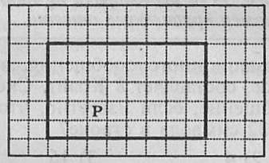
Напишите для Робота алгоритм, закрашивающий все клетки, расположенные у боковых сторон прямоугольника и прилегающие к стене. Например, для приведенного выше рисунка Робот должен закрасить следующие клетки (см. рисунок).
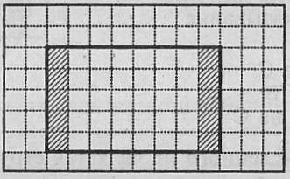
Конечное расположение Робота может быть произвольным. Алгоритм должен решать задачу для произвольного размера прямоугольника и любого допустимого начального расположения Робота.
Алгоритм напишите в текстовом редакторе и сохраните в текстовом файле. Название файла и каталог для сохранения вам сообщат организаторы экзамена.

